观 察 记 录
时 间：2018.7.12 班级：木槿树班 记录:梦杰

一、晨间情况:

小朋友们伴随着欢声笑语，来到幼儿园进行着晨间活动，木槿妈妈要表扬嘉瑞、梦涵、羽梵、卿源、可儿、早早的来到幼儿园参加每天的晨间活动，我们的晨间活动丰富又有趣期待明天宝贝早早的入园哦！
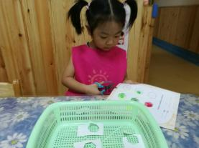
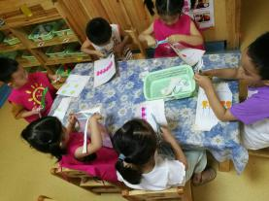
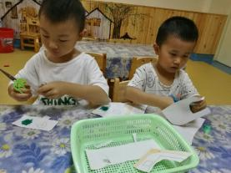

别看我们小，我们动手能力很棒哦！

二、整体情况：
今天的营养早餐是：西红柿打卤面、水煮鸡蛋；营养午餐是：豇豆炒肉丝、芹菜炒豆干、冬瓜鸭汤、葡萄干米饭；加点是：西瓜、火龙果；营养晚餐是：营养菌丝、油盐卷、红枣粥。
美味的营养早餐过后，妍妍妈妈带着小朋友唱好听的儿歌哦！小朋友们的声音可真洪亮了呢！接着就到了我们上课时间，首先梦杰妈妈带小朋友完了蔬菜拍，小朋友们的蔬菜反应可真快呢！当宝贝听到蔬菜的时候就拍拍手，当听到不是蔬菜的时候就要跺跺脚哦！经过几轮游戏后小朋友们玩的特别的开心，并且能根据老师的口令作相应的动作哦！今天一些蔬菜宝宝们排着队伍来到了我们的木槿树班，他们都是谁呢！小朋友都非常的厉害哦！蔬菜宝宝小朋友都认识呢！但秋葵宝贝还不太认识哦！我们的蔬菜有很多好搓！多吃蔬菜能补充我们身体所需要的维生素A和维生素C，并且蔬菜中还含有水分哦！多吃蔬菜对我们的身体有很多好搓！希望宝贝要多吃蔬菜哦！小朋友们认识了很多蔬菜，那小朋友用我们的彩笔还画一画自己喜欢的蔬菜吧！小朋友们都画出了自己喜欢的蔬菜哦！非常的棒哦！并且接下来让我们一起来看宝贝们的精彩表现吧！
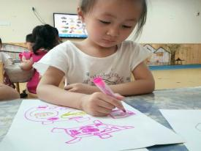
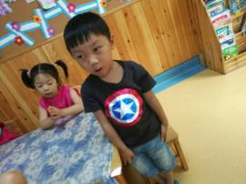
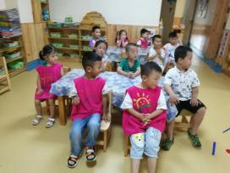

手指游戏《蔬菜拍》 蔬菜宝宝我认识 这些是我喜欢的蔬菜哦！
本周才艺展示的主题是《认读英语单词》，今天才艺展示的小明星有黄一鸣、曹心辰、王婧雯、李佳睿、陈羽梵、陈小川；心辰宝贝部分英语单词的发音不够准确，需要多加练习哦。羽梵宝贝的声音有些小，希望宝贝更加自信大方哦。一鸣、佳睿、小川对英语单词的掌握较好，继续保持哦。今天的才艺展示到此结束了，期待宝贝们明天的精彩表现哟！
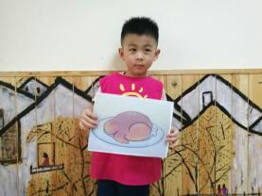
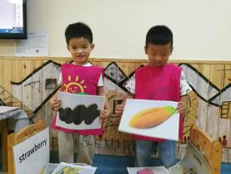
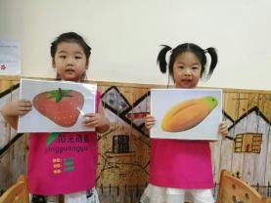

三、教师寄语:
1、本周才艺展示的主题是《认读英语单词》，明天的才艺展示的小明星有：苏子晨、伍可儿、张卿源、黄思尧、殷坤阳、张梓涵请家长朋友们在家提前给宝贝们做好才艺展示的内容哦！谢谢配合!

非常感谢您对我们工作的支持与配合！

